

**INFORME SITUACIONAL**

**Mayo**

General San Martín

**VISUALIZADOR INTERACTIVO**

HOMICIDIOS

ENFRENTAMIENTOS ARMADOS

Provincia de Buenos Aires



**INTRODUCCIÓN**

En mayo de 2025, entre los delitos y sus modalidades considerados para el presente informe, se registraron 1201 delitos. El hurto automotor (levantamiento de autos y motovehículos) fue el delito más frecuente, registrando su mayor incidencia entre los días 7 y 9 del mes de mayo.

**DEMOGRAFÍA DEL PARTIDO**

|  |  |  |  |
| --- | --- | --- | --- |
| Localidad | Cant. Habitantes | Superficie (km2) | Jurisdicción Policial |
| Villa Ballester | No disponible | 22 | 2da, 9na |
| José León Suárez | No disponible | 18 | 4ta |
| Villa Lynch | No disponible | 8 | 3ra |
| San Martín | No disponible | 12,2 | 1ra |
| Loma Hermosa | No disponible | 11 | 5ta, 4ta |
| Billinghurst | No disponible | 15 | 5ta |
| Villa Maipú | No disponible | 7 | 6ta, 8va |
| San Andrés | No disponible | 7 | 6ta, 8va |

**MAPA GENERAL DE TODAS LAS JURISDICCIONES**

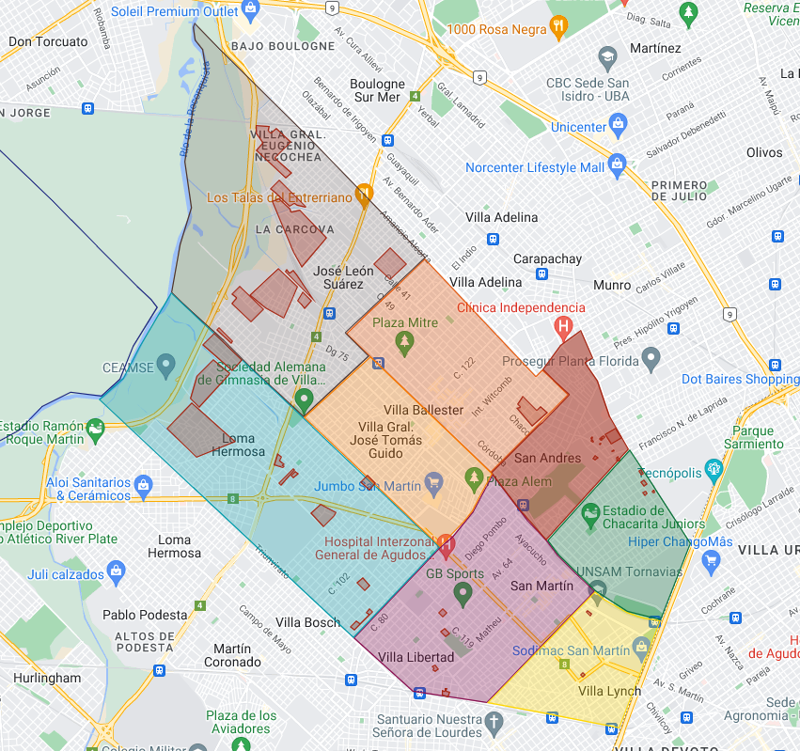

**GSM4**

**GSM2**

**GSM9**

**GSM8**

**GSM5**

**GSM6**

**GSM3**

**GSM1**

**Particularidades delictuales de la región en general**

El Partido de General San Martín presenta una consolidada actividad de estructuras criminales organizadas, con una clara preeminencia del narcotráfico. En consecuencia, se observa una significativa incidencia de ilícitos directa o presumiblemente conectados a esta actividad ilícita. Es dable destacar la marcada concentración de actividades delictivas específicas en determinadas jurisdicciones: los delitos contra la propiedad automotor, que registran un alto índice de víctimas HAF/HAB, así como los delitos derivados de la cadena de valor del narcotráfico, exhiben mayor prevalencia en las jurisdicciones de las Comisarías 4ta y 5ta. Paralelamente, los homicidios y las lesiones, con predominancia de víctimas HAF/HAB, se registran mayoritariamente en las jurisdicciones de las Comisarías 5ta y 2da.

**Particularidades delictuales de las Comisarías más conflictivas del mes estudiado.**

En el panorama estadístico, la Comisaría de San Martín 5ta se mantiene como el sector de mayor conflictividad, con la incidencia más alta de hechos denunciados. No obstante, durante el mes de mayo, la Comisaría de San Martín 2da evidenció un considerable incremento en su actividad delictiva, predominantemente en la modalidad de hurto automotor. Históricamente, la jurisdicción de la Comisaría de San Martín 4ta ha concentrado el mayor número de homicidios, tentativas de homicidio y lesiones, registrándose la mayoría de estos eventos en el contexto de ajustes de cuentas y conflictos entre bandas criminales.

**ORGANIZACIONES CRIMINALES**

Históricamente, el Partido de General San Martín ha registrado una marcada presencia de organizaciones delictivas focalizadas en el narcotráfico. Particularmente, los barrios "9 de Julio", "18", "Lanzone", "Tropezón" y "Loyola" operan como puntos de alta incidencia. Estas áreas concentran la mayoría de las infracciones a la Ley 23.737 y sus delitos conexos, donde se destacan los ajustes de cuentas y las disputas territoriales por el control de la actividad. Es importante mencionar que, con frecuencia, se llevan a cabo procedimientos policiales exitosos que derivan en el secuestro de cantidades considerables de estupefacientes.

**HECHOS RELEVANTES**

**24-05-2025 - PU 152456- Cria. San Martín 5ta – Homicidio**

Masculino baleado (óbito) – circunstancias a establecer - autores prófugos

PDS es desplazada a la calle 26 de julio e/ Balcarce y Alte Brown, donde hallan el cuerpo de un masculino NN de unos 30 años aprox. con HAF en la zona del abdomen, miembros superiores y rostro, con varias vainas servidas junto a este, al momento no se logra identificar**.** Se avisa a agente fiscal UFI 07, en turno donde Dra. Mayco imparte directivas. No se aportan más datos. Ampliaré.

**25.05.2025- PU 153832 – D.G.I.T.D.I San Martin - Infracción Ley 23.737**

Allanamiento, Secuestro y Aprehensión

En el marco de la IPP nro. 15-00-011779-25/00 con intervención UFI nro. 16 y Juzgado de Garantías nro. 01 ambos del DJSM, se llevaron a cabo 9 Órdenes de Allanamiento.

Objetivo 1: Calle 1° de Mayo e/ Maipu y Ernesto de la Carcova (interior del pasillo) José León Suarez, se procede al secuestro de 2077 envoltorios de nylon con MARIHUANA (peso 8.529,2 grs), 1375 envoltorios de COCAINA (peso 1.122,4 grs), teléfonos celulares y a la aprehensión de **MAXIMILIANO ALBERTO FERNANDEZ (34, DNI 36.312.005, ddo. Libertad y Costanera nº 18** **de** **José León Suarez)** y de **MARTINEZ JOAN GABRIEL (23, DNI 52.715.403, ddo. Sargento Cabral 3278** **de Zarate).**

Objetivo 2:Calle Maipú e/ Av. Central e Hipólito Yrigoyen, arroja resultado Negativo.

Objetivo 3: Calle Mendoza n° 7474 Loma Hermosa, se procedió a la aprehensión de **VELIZ DOMINGO MIGUEL (36, DNI nro. 34.199.559, ddo. Maipú n°438)** y de **BRAVO LIDIA DEL CARMEN (41, DNI nro. 30.795.485, dda. En el lugar)** y al secuestro de 3 teléfonos celulares, dinero en efectivo ($1.600.00), 21 envoltorios de nylon con COCAINA (peso 22,3 grs), balanza y Motovehiculo Yamaha FZ.

Objetivo 4: Calle Castro nro. 729, arrojo resultado Negativo.

Objetivo 5: Calle Paso de la Patria e/ Av. Central y Aguado (pasillo interno), se procedió al secuestro de 202 envoltorios de nylon con MARIHUANA (peso 610,8 grs), 531 envoltorios de nylon con COCAINA (peso 533,1 grs), 3 trozos compactados de MARIHUANA (peso 1.900 grs), un arma de fuego tipo pistola 9MM con numeración suprimida y una balanza. Sin moradores.

Objetivo 6: Calle Ingeniero Huergo e/ Villalba y Pedro Segui (pasillo interno), se procedió al secuestro de 304 envoltorios de papel con COCAINA (peso 306,2 grs), sin moradores.

Objetivo 7: Calle Ingeniero Huergo e/ Villalba y Pedro Segui, se procedió a la aprehensión de **CORONEL CRISTIAN FERNANDO (49, DNI nro. 24.951.246, ddo. Carlos Pelegrini 1068 de Torcuato)** y al secuestro de 66 envoltorios de papel con COCAINA (peso 68,9 grs), un envoltorio con COCAINA (peso 116 grs), teléfonos celulares y una balanza.

Objetivo 8: Calle Darragueira nro. 1919, se procedió a la aprehensión de **MACIEL ABEL ALEJANDRO (29, DNI nro. 38.830.387, ddo. En el lugar), ARAUJO ALEJANDRA SABRINA (32, DNI nro. 41.443.618, dda. En el lugar)** y al secuestro de dinero en efectivo ($110.00), teléfonos celulares, 9 envoltorios de nylon con Tussy (peso 180 grs), dos balanza y vehículo Volkswagen Amarok Ptte. MCA-507.

Objetivo 9: Calle Malabia nro. 2299 de José León Suarez, arrojo resultado Negativo.

**31.05.2025 – Pu 159059– Cría. San Martin 5ta – Av. De Ilícito.**

PDS enfrentamiento armado con masculinos (Ilesos)– Autores prófugos

En Conesa entre Rivadavia y 137, personal GTO **SARGENTO SABEDRA ROSITI CLAUDIO SERGIO (43, legajo 492177, únicos datos)** y **SARGENTO MENDOZA JUAN ALFREDO (37, legajo 483031, únicos datos)** a bordo de vehículo particular, intentan identificar automóvil que había sido visualizado por el COM intentado cometer ilícitos días anteriores. Al escuchar la voz de alto éste realiza maniobras evasivas, aparentemente intentando embestir al Sgto. Mendoza y efectuando disparos hacia el personal, generando enfrentamiento. El rodado fue abandonado en las arterias Mitre y Naón, y el masculino se fuga a pie perdiéndose de vista. No se tiene conocimiento de heridos hasta el momento. Ampliaré.

**11-05-2025 – PU 139160 – Cria. San Martin 4ta – Tentativa de Homicídio.**

Femenina baleada (estado crítico) – reyerta vecinal – autor prófugo

En calle P. Segui y Madero, se entrevistan con **ENCALADA MARIA ROSA (47, dda. Pedro Segui 3763 Jose L. Suarez ),** quien estaba acompañada porsu sobrina **MELANI SOFIA RAMOS (19, dda. Ut supra, HAF)** y la pareja de esta **MAIDANA JOSE EZEQUIEL (16, ddo Ut supra),** cuando fueron increpados por **LEDEZMA THIAGO (Ddo. Huergo 9486, demás datos se desconocen)** por conflictos de vieja data con MAIDANA, comenzó a efectuar disparos de arma de fuego hacia las personas sindicadas, impactando uno de ellos en la zona dorsal alta de **MELANI RAMOS**. Misma es trasladada por sus familiares al Htal. Central de San Isidro, donde fue intervenida quirúrgicamente. Autor identificado prófugo. Ampliare

**EXTERIORIZACIONES POR JUSTICIA Y SEGURIDAD**

**Justicia:**

* 02/05/2025 **(Villa Ballester)**: Familiares y allegados de QUIRÓZ JOSÉ (69) reclamaron justicia por su muerte.

**Seguridad:**

* 21/05/2025 **(Villa Ballester)**: Vecinos reclamaron mayores medidas de seguridad en la zona.

**Hechos latentes:**

|  |  |  |
| --- | --- | --- |
| General San Martín | Reclamo de Justicia | Familiares y allegados de **RODRÍGUEZ ZAIRA** se movilizarían, de forma inminente, en reclamo de justicia. |
| General San Martín | Reclamo de Justicia | Familiares y allegados de **QUIRÓZ JOSÉ** **(71)** se movilizarían, de forma inminente, en reclamo de justicia. |

**REPERCUSIONES PERIODÍSTICAS**

**No se registraron.**

**APRECIACIÓN**

La situación delictual del Partido continúa presentando una fuerte influencia de la criminalidad organizada, con el narcotráfico como principal vector de los delitos de mayor gravedad. A nivel cuantitativo, la modalidad de mayor registro fue el Hurto Automotor, observándose una concentración temporal de estos hechos en la segunda semana del mes.

El análisis geodelictual evidencia una clara sectorización de la conflictividad. Las jurisdicciones de las Comisarías 4ta y 5ta se consolidan como epicentro de la actividad de narcotráfico y los robos de automotores con uso de armas, mientras que los delitos contra la vida, como homicidios y lesiones graves, registran su mayor prevalencia en las Comisarías 5ta y 2da, presentándose mayormente como delitos conexos a disputas territoriales. Adicionalmente, se destaca como anomalía relevante un incremento significativo en la modalidad de Hurto Automotor en la jurisdicción de la Comisaría 2da, lo cual podría sugerir el desplazamiento o la emergencia de una célula delictiva con dicha especialización.

En el corto plazo, los principales factores de riesgo identificados son la alta probabilidad de movilizaciones sociales originadas en reclamos de justicia, y la evolución de la tendencia al alza del hurto de vehículos en la jurisdicción mencionada. En síntesis, el escenario exige un seguimiento pormenorizado tanto de la violencia estructural vinculada al narcotráfico como de esta nueva dinámica en el delito contra la propiedad, a fin de optimizar la asignación de recursos preventivos.